Pizza shoarma met puntpaprika
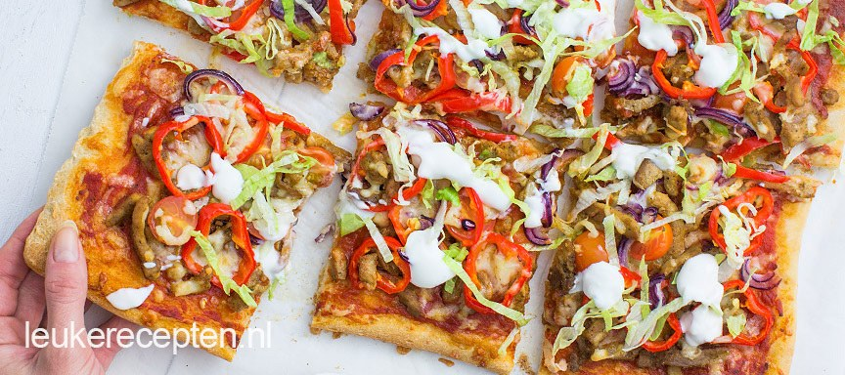
Ingrediënten:2 personen
1 x pizzadeeg (Jan) 200 gr pizzasaus
400 gr shoarmavlees ( gekruid ) 1 puntpaprika
Handje ijsberg sla Knoflooksaus
1 kleine rode ui handje geraspte kaas
100 gr tomaatjes

Bereiding:
- Verwarm de oven 200 graden. Bak de shoarma in een pan ca. 5 min tot hij net gaar is. Rol het deeg uit op bakpapier. Bestrijk met de tomatensaus. Laat de shoarma goed uitlekken en verdeel over de pizza. Snijd de ui en paprika in dunne ringen en verdeel samen met de gehalveerde tomaatjes over de pizza.
- Bestrooi met kaas. Bak de pizza ca. 15 minuten in de oven tot hij mooi goudbruin is. Haal hem uit de oven en verdeel de ijsbergsla en wat knoflooksaus er over.

